无锡市房屋建筑和市政基础设施
工程招投标“评定分离”规则
（征求意见稿）

一、基本程序
“评定分离”基本程序是由评标委员会根据招标文件规定的评标方法和标准对投标文件进行评审后，向招标人推荐规定数量不排序的合格中标候选人，再由招标人组建定标委员会，根据评标报告和评标委员会推荐的中标候选人，结合项目规模、技术难度等因素，按照招标文件规定的定标方法、定标因素和决策程序，择优确定中标人。采用“评定分离”方式招标的项目，招标人不再授权评标委员会直接确定中标人。
二、基本原则
“评定分离”的宗旨是落实招标人的主体责任，实现权责对等。招标人应当遵守法律法规规定，按照公开、公平、公正和择优的原则开展招标活动，对招标评标定标过程及其结果承担主体责任。
除向招标人推荐规定数量不排序的合格中标候选人外，评标活动的开展、评标方法和标准等均按现行法律法规、规定执行。
定标活动由招标人负责，招标人通过综合考虑中标候选人的报价情况、履约能力、资信状况和评标委员会提出的技术咨询建议，择优确定中标人。
三、评标规则
1、评标方法。招标人应当按照招标项目实际需求和技术特点，根据现行相关法律法规规定，合理确定评标方法。评标委员会应当依法开展评标活动，选择投标文件能够最大限度地满足招标文件中规定的各项综合评价标准的投标人为中标候选人。
2、评审因素。综合评价标准中的评审因素包括的技术、商务、经济，技术、商务、经济评审因素的具体内容及分值按照省、市规定执行。招标人在确定评审因素时，应合理考虑招标项目包括建设、使用、维护、拆除、更新等各环节支出的综合成本，将全生命周期成本纳入评审因素，并在同等条件下优先选择全生命周期内能源资源消耗最低、环境影响最小的投标。招标人可以在以下范围内自主选择商务标评审因素。
勘察招标的商务标评审因素包括类似工程业绩、项目管理机构配置、投标人的信用评价、拟派项目负责人陈述及答辩、拟投入的勘察设备。
设计招标的商务标评审因素包括类似工程业绩、项目管理机构配置、投标人的信用评价、拟派项目负责人陈述及答辩。
监理招标的商务标评审因素包括项目管理机构配置、投标人的信用评价、拟派项目负责人陈述及答辩、拟投入现场的设备与检测仪器。
工程总承包招标的商务标评审因素包括类似工程业绩、项目管理机构配置、投标人的信用评价、拟派项目负责人陈述及答辩。
施工招标的商务标评审因素包括投标人的信用评价、拟派项目负责人陈述及答辩。
3、评审顺序。采用“评定分离”的工程，实行两阶段评标，评标入围方法采用全部入围法。投标人按照招标文件的要求编制、递交投标文件（包括商务技术文件和报价文件两部分）。开标、评标活动分两个阶段进行：
第一阶段：商务技术文件（包含资格审查文件）开标、评标。评标委员会先评审商务技术文件，选择商务技术文件得分汇总排前几名的投标人（具体数量在招标文件中明确），投标人超过16个（含）的，取前11名；投标人为12-15个（含）的，取前9名；投标人为9-11个（含）的，取前7名；投标人为8个及以下的，取前5名。
第二阶段：经济文件开标、评标（仅针对进入第二阶段的有效投标文件进行），商务技术标得分原则上不带入第二阶段。评标价偏离评标基准价最少的规定数量的投标人应当推荐为中标候选人。投标报价一样且影响中标候选人确定的，取第一阶段排名靠前的投标人推荐为中标候选人。
4、评标报告。评标委员会应当向招标人提出评标报告，推荐规定数量不标明排序的合格中标候选人并公示。评标报告应当明确记录中标候选人的优势、缺点、风险等评审情况和推荐理由，并对技术、质量、安全、工期的控制能力等提供技术咨询建议。
5、评标结果公示。招标人应当自收到评标报告之日起3日内依法进行评标结果公示，公示期不得少于3日。因招投标当事人异议、投诉改变评标结果的，应当重新公示评标结果，公示期不得少于3日。
6、异议与投诉。投标人或者其他利害关系人对评标结果有异议的，应当在评标结果公示期间提出。异议或投诉成立，取消相应中标候选人资格后是否重新推荐或补充中标候选人，由招标人在招标文件中明确。
四、定标规则
招标人应当在招标文件中明确定标方法和标准等内容，按照“评定分离”的原则开展定标活动。招标人应及时组建监督小组对定标活动进行监督，有权就定标委员会违反定标规则的行为进行质询，确保定标过程公正、公平。监督小组成员与定标委员会应实行互相回避制度。
招标人应当在评标结果公示结束后应及时进入公共资源交易中心召开定标会。招标人在定标前可对评标委员会推荐的中标候选人进行考察、约谈并形成报告提交定标委员会作为参考。定标委员会应当严格按照招标文件规定的定标方法、定标因素和标准等进行定标。
1、定标委员会。定标委员会由招标人自主组建。定标委员会成员应当符合下列要求：不得与投标人有利害关系，人数为5人以上单数，招标人单位人员不得少于成员总数的三分之二。定标委员会应当推荐定标组长，定标委员会成员可以由下列人员组成：
（1）招标人（不含代理机构）、项目业主或者使用单位的领导班子成员、经营管理人员；
（2）财政性资金投资工程的招标人本系统上下级主管部门工作人员；
（3）非财政性国有资金投资工程的招标人母公司、子公司人员；
（4）各级政府因建设管理需要，成立的长期承担地方国有资金投资工程建设项目的建设单位或管理机构（简称“大甲方”）的领导班子成员、经营管理人员和组成“大甲方”的各部门的系统上下级主管部门工作人员。设计类定标委员会成员也可由县（市、区）级以上人民政府规划委员会人员组成。
2、定标因素。招标人在评标评审因素基础上，可以结合勘察、设计、施工、监理等项目类型特点和需要以及项目规模、技术难度等设置定标因素，定标因素的选择不得违反法律法规有关排斥和限制潜在投标人的情形，同时应当具体明确、便于操作。招标人应从以下因素中选择5个以上作为定标因素，并在招标文件中明确：
- 投标报价；
- 企业信用评价；
- 过往工程履约情况；
- 拟派项目管理机构及人员配备情况；
- 拟派项目负责人类似工程业绩；
- 拟派项目负责人答辩；
- 招标人对投标人的履约评价；
- 招标人对投标人的不良行为记录；
- 建设行政主管部门作出的行政处罚和不良行为记录；
- 其他失信记录。
3、定标方法。采用票决定标法或集体议事法，具体应在招标文件中明确。
（1）票决定标法：定标委员会成员根据每项定标因素分别对各中标候选人进行评审比较后进行票决，并确定得票数最多的为中标人。票决宜采取投票法，即各定标委员会成员对所有进入定标程序的投标人根据各定标因素择优排序进行投票，最优的N票，其次N-1票，以此类推（N一般不超过5，排名N以后的得0票），按总票数高低确定中标候选人及排序。
得票数相同且影响中标候选人确定的，可由定标委员会对得票数相同的单位进行再次票决确定排名。具体细则应在招标文件中明确。
（2）集体议事法，由招标人法定代表人或者主要负责人担任定标委员会组长，组建定标委员会进行集体商议，定标委员会成员各自发表意见，最终由定标委员会组长确定中标候选人及排序。集体议事法应当在招标文件中明确议事规则。
4、确定中标人。招标人应当在公共资源交易中心召开定标会，定标会应当形成定标报告。定标报告内容应当包括：定标时间地点、定标人员、定标方法、定标因素和标准等；采用票决法的，应当包括定标委员会成员对中标候选人的支持理由和投票情况；采用集体议事法的，应当包括个人评价和集体商议意见。
定标会应当按照以下程序进行：招标人介绍项目情况、招标及评标有关情况；定标委员会审阅评标报告；定标委员会按照定标方法、定标因素和标准择优确定中标人。
定标过程应当同步录音录像，录音录像信息和定标报告、定标委员会名单等资料应当一并存档备查。
5、中标人公示。招标人应当自完成定标报告之日起3日内公示定标结果，公示期不得少于3日。中标人公示应当载明各中标候选人的名称、排序、投标价格、项目负责人信息、质量、工期、业绩，以及定标时间、定标方法、定标结果、定标理由、定标人员，提出异议的渠道和方式，以及法律法规和招标文件规定公示的其他内容。因招投标当事人异议、投诉改变定标结果的，应当重新进行中标人公示，公示期不得少于3日。
6、异议与投诉。投标人或者其他利害关系人对定标结果有异议的，应当在中标人公示期间提出，招标人应在招标文件中明确对定标结果的异议或投诉处理决定不改变评标委员会推荐的中标候选人名单。评标结果公示期间已经处理过的异议，投标人或者其他利害关系人不得在中标人公示期间以相同理由再次提出相同异议。
7、中标结果公告。中标人公示期内无异议的，招标人应当在公示期满后及时发出中标通知书，同时发布中标结果公告。公告内容包括中标人名称、中标价和项目负责人等信息。
8、重新定标。中标人放弃中标、因不可抗力不能履行合同、或者招标文件规定应当提供履约担保而在规定的期限内未能提供的，或者被查实存在影响中标结果的违法行为等不符合中标条件的情形的，招标人可以按照定标委员会提出的中标候选人名单排序依次确定其他中标候选人为中标人，也可以重新招标，具体由招标人在招标文件中明确。
9、签订合同。中标人确定后，招标人应当与中标人在投标有效期内以及中标通知书发出之日起30日之内签订合同。招标人和中标人不得再行订立背离合同实质性内容的其他协议。
五、其他
1、相关参考表式。提供部分常见定标评价表的式样供招标人参考。（见附件）
附件：
票决定标选票（样本）

招标项目名称：
定标因素 | 排名 | 支持的投标人名称 | 支持理由
 | 第1名
 | 第2名
 | 第3名
 | …
 | 第1名
 | 第2名
 | 第3名
 | …
 | 第1名
 | 第2名
 | 第3名
 | …
 | 第1名
 | 第2名
 | 第3名
 | …
 | 第1名
 | 第2名
 | 第3名
 | …
定标地点： 年 月 日
定标委员（签名）：

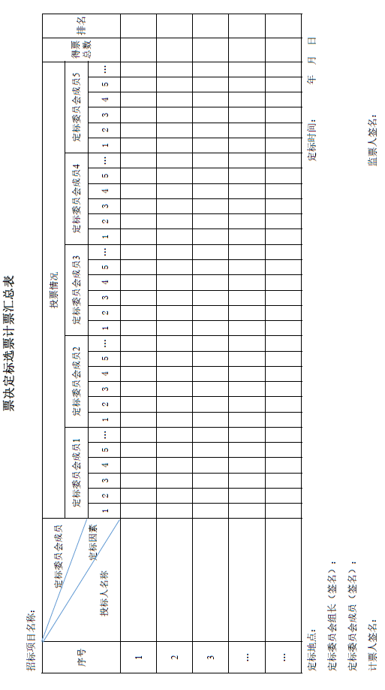

集体议事定标评审表（样本）

招标项目名称：

序号 | 投标人名称 | 评价意见
定标报告：

定标委员会组长（签名）：
定标委员会成员（签名）：

定标地点： 年 月 日
定标委员（签名）：

